PLASTENIČKA PROIZVODNJA

www.maturski.org

Uvod

Srbija ima velike potencijale za proizvodnju povrća u zaštićenom prostoru, ali ih dovoljno ne koristi. Razlog tome su visoka cena repromaterijala, nepovoljni krediti, visoki troškovi proizvodnje, nekonkurentnost na tržištu, usitnjenost poljoprivrednih parcela itd. Po mišljenju stručnjaka, pre svega ekonomista i agronoma, za ekonomski isplativu proizvodnju potrebno je izgraditi i opremiti jedan ili više objekata od najmanje 1.000 m² ukupno obradive površine u kojima će se tokom čitave godine, bez obzira na godišnje doba, intenzivno proizvoditi povrće ili cveće.
Zaštićeni prostori osiguravaju intezivnu proizvodnju, kombinovanu proizvodnju povrća van sezone, veću kontrolu od bolesti i štetoćina uz primenu biološke kontrole, a što osigurava i zdraviju hranu. Poznato je da, proizvodnja u zaštićenim uslovima osigurava raniju berbu, ali zahteva dodatne troškove za zagrevanje. Iako su cene proizvoda rane proizvodnje povrća više u odnosu na proizvode sa otvorenog , ujednačenost proizvoda, kvaliteta i brzina plodonošenja omogućava dobro tržište i bolji plasman.

-Izbor mesta-lokacija

Pri izboru mesta za podizanje zaštićenih prostora jako je važno voditi računa o udaljenosti od fabrika, magistrala, o konfiguraciji terena, nagibu, položaju, visini podzemnih voda, zaštiti od vetra i pristupačnosti vode. U neposrednoj blizini svakako trebaju biti izgradjeni objekti koji omogučavaju kvalitetnu i sigurnu snadbevenost električnom energijom, plinom, vodom, i dobrom putnom mrežom.

-Udaljenost od zagađivaća

Štetni gasovi i prašina iz industrijskih fabrika imaju štetno delovanje na biljke te smanjuju osvetljenje u plasteniku i stakleniku. Zbog toga zaštićeni prostori moraju biti udaljeni 1-5 km od fabrika kao i 100-500 m od glavnih magistralnih puteva.
Štetan uticaj smanjuje se podizanjem visokih ograda od prirodnih ili veštačkih materijala kao i intenzivnim provetravanjem objekata.
-Konfiguracija terena, nagib i položaj

Zaštićeni prostori se podižu na ravnim terenima bez izrazitih depresija koje izazivaju visoku vlažnost i prave senku. Poželjni su blago nagnuti tereni, s nagibom do 0.4%, južnog i jugoistočnog položaja zbog oticanja površinske vode i osunčanosti. U slučaju terena s većim nagibom potrebno je ravnanje, a kod nagiba večih od 3% prave se terase na kojima se podižu plastenici. Najpovoljniji položaj plastenika ili staklenika je smer sever-jug.

-Podzemne vode

Lokacije s visokim podzemnim vodama kao i lokacije uz rečne tokove nisu poželjne zbog visokog intenziteta vlage, učestalih jutarnjih magli, hlađenja zemljiša koje uzrokuje oštečenja korenovog sistema. Blizina podzemne vode trebala bi biti na dubini od 150 cm. Ukoliko je visina podzemne vode viša a teren vlažan obavezno je postavljanje drenaže.

-Zaštita od vetra

Jaki vetrovi svojim udarima mogu imati štetne posledice po zaštićene prostore tako da se oni podižu na zaklonjenim terenima ili se oko njih podižu zakloni koji trebaju biti 50% propusni kako bi vetar kroz njih mogao strujati, a ne nepropusni, jer u tom slučaju vetar prelazi preko njih i sa druge strane stvara područje turbulencije. Sa severne strane potrebni su jači i viši zakloni zbog jačih udara vetrova, a sa južne niži.
Zakloni od vetra mogu biti objekti, drvoredi i šume, ali oni ne smeju bacati senku na plastenik ili staklenik. Mora se voditi računa o visini i udaljenosti zaklona od plastenika ili staklenika. Zaštita od udara vetra pomaže i pri smanjenju troškova grejanja jer jači vetrovi snižavaju temperaturu u plastenicima i do 10°C.

-Blizina i kvalitet vode

Pri podizanju staklenika i plastenika vrlo je bitno voditi računa i o pristupačnosti kvalitetne vode. Za podmirivanje optimalnih zahteva biljaka za vodom potrebno je osigurati dovoljnu količinu kvalitetne vode. Za tu namenu najkvalitetnija je kišnica koja se putem cevi skuplja u rezervoare, kao i voda iz prirodnih tokova. Najlošija voda za upotrebu je bunarska voda. Kvalitet vode se često previdi ili zaboravi dok se ne pojavi problem. Pre nego što se krene u proizvodnju treba napraviti analizu vode. Idealna voda trebalo bi imati nizak sadržaj rastvorenih soli. Osim na fizička svojstva vode, takođe treba voditi računa i na biološki kvalitet vode, odnosno ona treba biti iz čistog izvora i bez biljnih patogena i bakterija, tako da bi bilo poželjno odneti vodu na proveru u higijenski zavod. Isto tako posebno su važna i hemiska svojstva vode za navodnjavanje. Kiselost (pH) bi trebala biti u granicama od 6.0 - 7.0, sadržaj karbonata i bikarbonata treba biti nizak jer će visok nivo rezultirati nedostacima hraniva u interakciji s pH (npr. gvoždje, bor,bakar). pH vode može se regulisati : da se smanji pH sa 7.5 na 5.5 - 6.0,
- 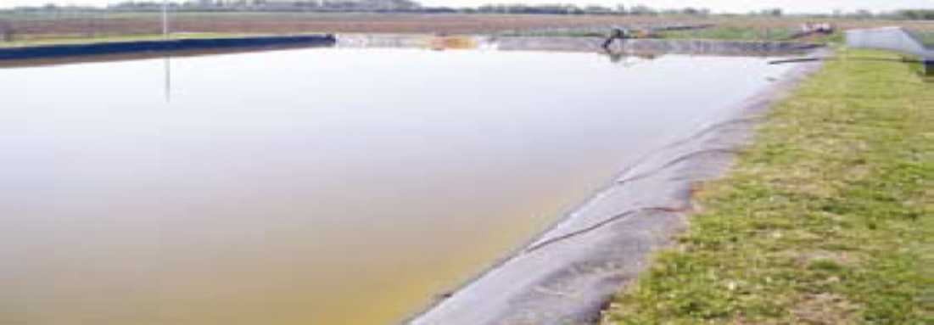dodaje se fosforna kiselina u količini: 400 - 600 ml/m³ H3PO4, i
(veštačka akumulacija vode)
- dodaje se sumporna kiselina u količini: 430 - 540 ml/m³ H2SO4

PLASTENIK

Plastenik je najzastupljeniji oblik zaštičenog prostora, koji je svojim oblikom, veličinom i opremom u potpunosti prilagođen gajenju povrtarskih kultura. U njemu je moguće stvoriti vrlo kvalitetno povrće, kontrolisati klimatske, hranljive i ostale uslove potrebne za rast i razvoj biljaka. Plastenici omogućuju razvoj i berbu kvalitetnog povrća tokom cele godine, osiguravaju nekoliko puta veći prinos u odnosu na proizvodnju na otvorenom i predstavljaju najintenzivniji oblik proizvodnje.
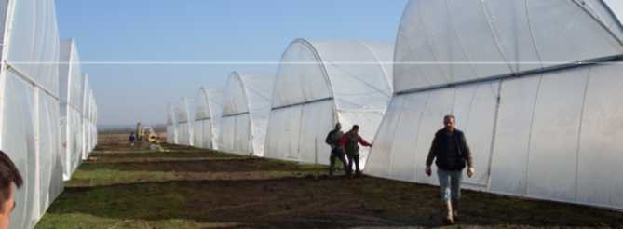

(lakoprenosivi tunelski plastenik)
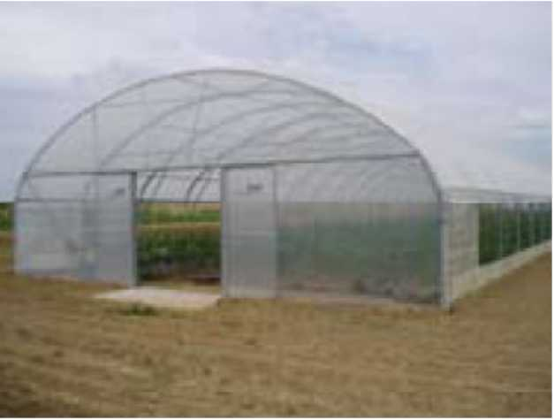
(izgled tunelskog plastenika)
Za potrebe malih proizvođača postoji proizvodnja jednostavnog, lakoprenosivog tunelskog plastenika, širine 5 m i visine 3 m. Bez obzira na jednostavno podizanje i vrlo laganu cevnu konstrukciju i ovaj je tip plastenika opremljen sa dve bočne ventilacije kako bi se osigurali što bolji klimatski uslovi u njegovoj unutrašnjosti.

Jednobrodni tunelski plastenik , širine 9.60 m s ravnim bočnim stranicama i slobodnom radnom visinom večom od 5.00 m. Plastenik je u osnovnoj varijanti opremljen sa jednostrukom folijom, dvostranim bočnim otvorima za ventilaciju takođe dvokrilnim kliznim vratima smeštenim na prednjoj čeonoj strani. Bočne strane za provetravanje su u osnovnoj konstrukcij i otvaraju od dna prema vrhu, a za njihov pogon se koriste jednostavni ručni reduktori.
S obzirom na široko polje primene, plastenik se u slučaju potrebe dodatno oprema s dvostrukom folijom, moguća je ugradnja dodatnih vrata te jednokrilnih čeonih otvora za prirodno provetravanje unutrašnjosti plastenika i mogučnost ugradnje krovne ventilacije.

-Tehničke karakteristike plastenika -Konstrukcija
Osnovu plastenika predstavlja stabilna nosiva konstrukcija koja se u najvećem broju slučajeva izrađuje iz čeličnih, trajno zaštićenih tankih cevi. Veličina i raspon glavnih lučnih nosača uslovljavaju veličinu i raspored temeljnih rupa. Te su rupe kod plastenika većih raspona u pravilu kružnog oblika. Širine 450-500 mm i dubine 700-800 mm. U svaku tako izlivenu betonsku rupu ugrađuje se odgovarajući temeljni stub, na koji se kasnije nadograđuje nosiva čelična konstrukcija. Pravilno dimenzionirani betonski temelji moraju odgovarati veličini i masi plastenika jer će samo u tom slučaju osigurati čvrstinu i postojanost objekta.
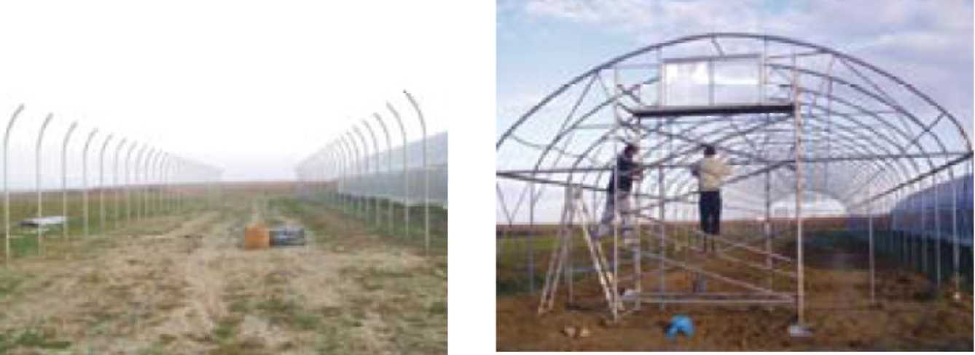Zavisno od veličine i namene, plastenik može biti građen iz jednog ili više pojedinačnih tunela zvanih „lađa" ili „brod". Između dva tunela postavljaju se čelični pocinkovani oluci koji služe za odvođenje kišnice i pričvršćivanje krovnih folija. Pri postavljanju plastenika jako je važno voditi brigu o nagibu krovnih lukova (najmanje 28º) kako bi se sprečilo nekontrolisano skupljanje snega na krovnoj foliji. Osim toga oblik plastenika treba biti prilagođen terenu u kojem se podiže. Naime, plastenici za vetrovita područja imaju spoljašne bočne stranice izvedene s blagim kosinama kako bi se, što je moguće više, smanjio otpor udara vetra.
(konstrukcija plastenika)

-Podizanje plastenika

Kada se izabere mesto gde će se graditi plastenik potrebno je nivelisati teren i snimiti pad. Na taj način se sprečava zadržavanje atmosverske i tehnološke vode u nivou objekata, ali zato se mogu lakše prikupljati.
Posebnu pažnju treba posvetiti temeljima i spajanju elemenata. Izgradnja plastenika treba da se izvodi kada je suvo vreme bez previše gaženja zemljišta. Rupe za noseće stubove buše se mehanički ili se kopaju ručno. Bočni nosači objekta se fiksiraju u temeljima ili se spajaju na nosače koji su posebno postavljeni u zemlju. Na bočne nosače ugradjuju se krovni lukovi koji se spajaju sa unutrašnjim veznim elementima koji čine rešetku krovne konstrukcije.
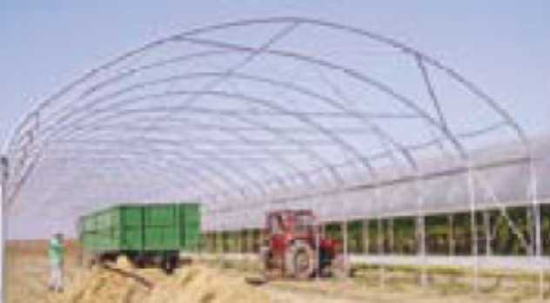

(unošenje zemlje u plastenik)

Vrlo često je potrebno uneti novu količinu zemlje te istom ispuniti unutrašnjost plastenika .Na taj način se smanjuju mikro depresije i omogućava se postizanje ravne površine. Ako je područje sa visokom podzemnom vodom tada treba pored plastenika sa jedne i druge strane iskopati kanal dubine 50 cm koji če višak vode odvoditi u sabirnu akumulaciju.

-Izbor folije za plastenik

Troslojna UV - stabilizirana folija, preporučuje se za bočne unutrašnje strane plastenika. Žuta strana mora biti postavljena tako da naličje bude s unutrašnje strane plastenika. .Žuta boja doprinosi integrisanoj zaštiti od štetočina, ali u isto vreme potrebno je postaviti lovne ploče/klopke na koje bi se lepili insekti.
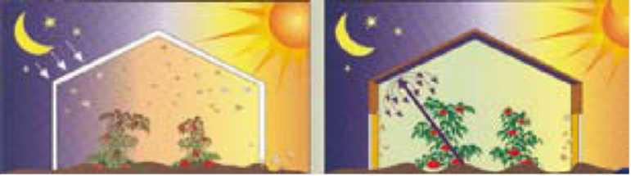

Troslojna UVA (ultra ljubičasta - difuzna) folija, koja se preporučuje za zaštitu plodova od kiše, vetra i drugih nepovoljnih atmosferskih uticaja.

Troslojna (IR- infracrvena) višegodišnja (do pet godina), protiv kapanja. Difuzan sloj IR efekt sprječava odlazak toplote u atmosferu tokom noći, pruža zaštitu od zaleđavanja i osigurava raniju berbu plodova, kao i veći i kvalitetniji plod.

Tunel

Karakteristike ovog tipa plastenika je relativno niska cena u odnosu na neke druge, omogućuje jednostavan pristup traktoru i drugim mašinama, povećava prinos i poboljšava kvalitet zasada, jednostavno se montira i demontira.

Jednostavni plastenici bez grejanja
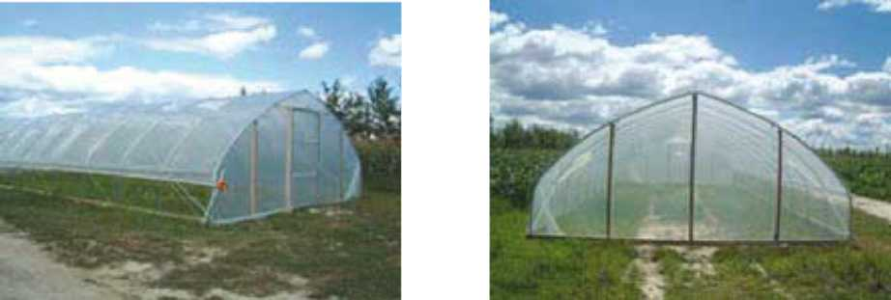
(jednostavni plastenoci )
To je najjednostavniji i najjeftiniji tip plastenika sa bočnom ventilacijom i jednostrukom polietilenskom folijom. Jednostavno se montira i demontira. Konstrukcija čeone strane može biti drvena ili metalna. Ovaj tip ima jednostruka ili dvostruka vrata na otvaranje ili se otvaraju i zatvaraju pomoču zatvarača (zip-zap).

-Materijali za pokrivanje

Folija, kao materijal za pokrivanje plastenika ima nekoliko prednosti nad staklom. Prvenstveno to je mnogo niža cena folije ali i konstrukcije, laka primena, otpornost na pucanje te lako instaliranje. Međutim, folije imaju i određene nedostatke kao što su vek trajanja, smanjenje transparentnosti, kondenzacija vodene pare. Dugotrajnost materijala za pokrivanje u mnogome zavisi i od kvaliteta nosive konstrukcije. Naime do razgradnje i oštećenja folije najčešće dolazi na dodirnim površinama folije i konstrukcije. Zbog toga se ti delovi konstrukcije premazuju belim akrilnim bojama ili oblažu PVC samolepljivim oblogama.
Dužina trajanja najjeftinijih polietilenskih folija je 2 - 3 godine, a kvalitetnija folija, debljine 180 i 200 mikrona, može da traje i do 4 - 5 godina. Danas postoje i folije sa transparentnošču većom od stakla čija je dužina trajanja 15 godina, ali je i cena nekoliko puta skuplja.
Znatnu uštedu osigurava ugradnja tzv. dvostrukih folija sa vazdušnim slojem koji omogućava smanjenje toplotnih gubitaka i do 35% u odnosu na jednostruke folije te doprinose stabilnosti objekta. Pritisak između folija vrlo je važan kako zbog toplotnog efekta tako i trajnosti folije. Tokom zimskih meseci i vetrovitih dana pritisak je nešto veći i kreče se do 0.6 bara. U stabilnim letnjim mesecima znatno je manji i ne prelazi 0.4 bara. Materijal za pokrivanje mora imati visoku transparentnost, propuštati najmanje 80% vidljivog dela spektra, 20% ultraljubičastog i najviše 10% infracrvenog dela spektra. On mora biti hidrofilan, otporan na kiseline, baze, ulja, niske temperature, mikroorganizme, mora biti UV stabilan, ne sme goreti, propuštati vodu te menjati dimenzije pri promeni temperature. Način pričvršćivanja folije za nosivu čeličnu konstrukciju zavisi od veličine i tipa plastenika, a najčešće se vrši pomoću odgovarajućih aluminijumskih profila sa PVC ili žičanim ulošcima. Danas na tržištu postoje različiti tipovi folija za pokrivanje plastenika.

Najčešće se koriste:

Polietilenskna folija (PE) - je mutne, mlečno bele boje, nepropusna za vodu, delimično propusna za CO2 i O2, propušta 80-90% vidljivog dela spektra, 70-75% ultraljubičastog te 80-85% infracrvenog koji smanjuje toplotu i to posebno noću. Pri dužem korišćenju delimično gubi elastičnost i prozračnost, hidrofobna je, vek trajanja joj zavisi od debljine (0.04-0.20 mm) i iznosi od 9 meseci do 5 godina, jeftina je;

Polivinilhloridna folija (PVC) - dobro propušta svetlost, propušta do 90% vidljivog dela spektra i 80% ultraljubičastog dela, dok infracrveni deo ne propušta, akumulira prašinu i prljavštinu koja se u zimskom razdoblju mora prati radi boljeg prodiranja svetlosti, vek trajanja 2-3 godine;

Etilenvinilacetatna folija (EVA) - je najkvalitetnija i najotpornija folija, dobrih osobina za svetlost i toplotu, hidrofilna, fotoselektivna, dugotrajnija, visoke elastičnosti koja smanjuje jačinu udara vetra;

Akrilik je otporan na vremenske prilike, pucanje, transparentan, ne žuti, lako je zapaljiv, lako rastegljiv ali veoma skup;

Polikarbonat ima dobru otpornost na udare, skup je, lako se rasteže i skuplja. Gubi transparetnost nakon jedne godine.

Prednosti folija su: zaštita od zamrzavanja, više temperature u plasteniku preko noći, manja energija potrebna za zagrevanje, viši prinosi (20 - 30%), ranija berba.

Korišćena literatura :

Nada Parađiković i Željko Kraljičak, Zaštićeni prostori - plastenici i staklenici. Bjelić, Povrtarstvo nova dostignuća u našoj i svetskoj proizvodnji povrća, 2005. Lazić, Povrtarstvo, Novi Sad, 1993.
Regional Socio-Economic Development Programme - Agro-Informativni centar Surdulica, Vodič za
proizvodnju paprike, jul 2006.
Prof.dr. Žarko M. Ilin, Povrtarstvo,
www.cvcsp.co.rs
www.harbest.com

Autor: dipl.ing.Nada Lazović Đoković

www.maturski.org

